《七个预兆》系列
The Seven Signs series
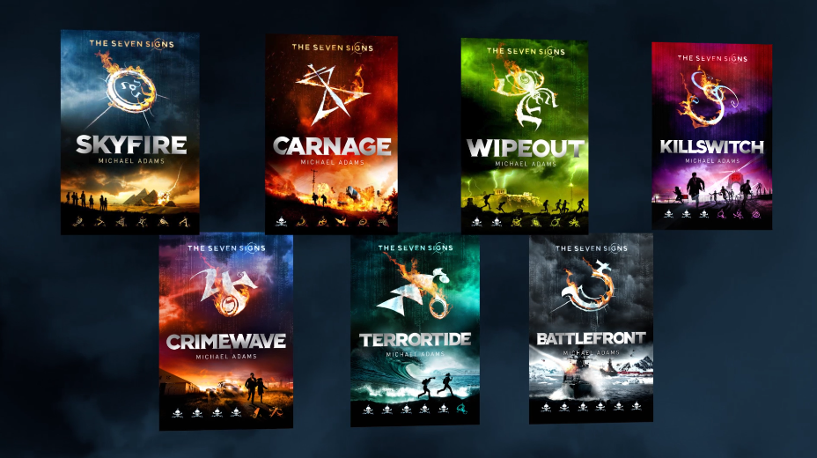
中文书名：《七个预兆》 系列
英文书名：The Seven Signs series
作 者：Michael Adams
出 版 社：Scholastic Australia
代理公司：ANA/Katalin
出版日期：2016年9月
代理地区：中国大陆、台湾
审读资料：电子稿/样书
类 型：7-12岁少年文学

系列简介：

*七名少年。七个预兆。七天拯救世界*

参加“挑战赛”……实现你的梦想！

七位挑战赛获胜者被迫踏上一趟即将改变其人生的旅程。他们将在七天内横穿七个大陆。然而就在冒险开始前夜，他们发现了第一个预兆。不等他们解开那神秘符号之谜，一场生死之战便将其中一人卷入可怕的生死之战之中。

很快，所有人都陷入到这场史诗般毁灭一切的倒数七天战役之中。他们能赶在结束前齐心协力解开那七个预兆符号吗？

七位少年英雄必须与时间赛跑，横跨七个大陆解开七个预兆符号，阻止即将引发第三次世界大战的毁灭性攻击。

《七个预兆》（The Seven Signs）是一部冒险惊悚系列，七个少年被安排到一起，有七天的时间去解开拯救世界的秘密。

安迪（Andy）、迪伦（Dylan）、亚斯明（Yasmin）、赞德（Zander）、JJ、米拉（Mila）和伊莎贝尔（Isabel）都来自七个不同大洲的不同国家。他们由于自身独特的技能和志向被选中，作为“DARE”（梦想、行动、认识一切）奖的获胜者。奖项的赞助人是一位技术型大富豪菲利克斯·斯科特（Felix Scott），他运作着多民族公司“无限”，曾经说过他希望支持未来的下一代有远见的人和领导者。

获胜者们被奖励免费坐飞机到各自的城市去，而终极大奖将会是与伟大的菲利克斯本人共度时光，登上他的巨轮“无限地平线号”。在他们计划在悉尼碰面登船的前一周，他们在各自的手机上收到了一个不同的符号。

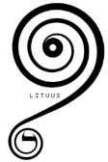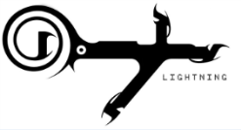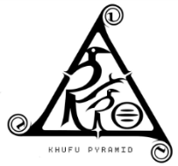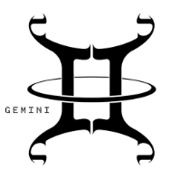

起初，他们认为是以古怪闻名的菲利克斯给他们设置了一个谜语。但是后来一枚导弹击中了古萨金字塔，苏伊士运河（一条贸易必经航线）被意外堵住了，这时七个少年意识到他们收到的信息预言了这次可怕的事件。当他们聚到一起，七个符号组合出了…第一个预兆。官方的大人们不相信这些，七个少年指导他们必须在得到第二个预兆的时候赶紧行动起来。

通过七本书，我们跟随者七位少年英雄穿越七个大洲，去解密“七个预兆”，阻止一场毁灭性的网络攻击，这场攻击将引发为争夺南极洲未开发的潜在资源的第三次世界大战。

《七个预兆》是一个让人振奋的冒险故事，设置在一个可以想象到的不远的未来，有工场机器人、无人驾驶汽车、虚拟现实游戏和超快速高空飞机旅行。

《七个预兆》中的符号来自神话、历史、文化和科技等方面。每一本书都围绕着一个符号进行解码并试图阻止它所预测的灾难。随着每一本书的结束，七个少年就会收到下一个符号，给他们和读者留下下一场难以猜测的谜团、悬念和倒计时。随着系列的推进，七个少年在解密预兆方面变得更加得心应手，越发接近揭露坏人，并阻止他（她）实施毁灭文明并重启新文明的重大阴谋。

全系列书名：

第1部：《天火》（Skyfire）（2016年9月）

第2部：《灭亡》（Carnage）（2016年11月）

第3部：《覆灭》（Wipeout）（2017年2月）

第4部：《杀戮》（Killswitch）（2017年4月）

第5部：《罪潮》（Crimewave）（2017年6月）

第6部：《骇浪》（Terrortide）（2017年8月）

第7部：《战场》（Battlefront）（2017年10月）

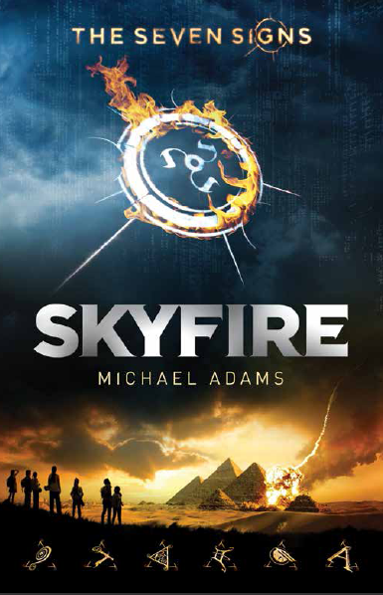
系列书之一：
中文书名：《天火》
英文书名：SKYFIRE
作 者：Michael Adams
出 版 社：Scholastic Australia
代理公司：ANA/Katalin
出版日期：2015年09月
代理地区：中国大陆、台湾
审读资料：电子稿/样书
页 数：192页
类 型：7-12岁少年文学

内容简介：

你想要变得富有吗？你想要出名吗？你想要周游世界吗？

安迪（Andy）、迪伦（Dylan）、亚斯明（Yasmin）、赞德（Zander）、JJ、米拉（Mila）和伊莎贝尔（Isabel）参加了神秘的DARE活动，并赢得了全部奖项和更多的东西！

但是他们并没有准备好赶上接踵而至的危险事件。七个神秘的符号，叫做“第一预兆”，预言有一场爆炸袭击，会让一群人陷入绝望的生存斗争中，使一整个国家陷入混乱。

他们必须与时间赛跑，与一个未知的拥有可怕力量和野心的幕后策划者斗智斗勇，从而解决“七个预兆”。

如果你可以成为英雄，你会参加“DARE”吗？

作者简介：
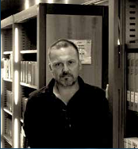
迈克尔·亚当斯（Michael Adams）是一名澳大利亚作者，也是一名新闻工作者。无论是杂志、电视剧本，还是非小说，他的作品均有涉及。他的出道作品《最后一个女孩》（The Last Girl）彰显出他在儿童文学领域的创作天赋，并为他开辟出新的活跃领域。迈克尔在五岁的时候就开始写作，那年他想出了一个插图故事，讲的是一群会飞的鲨鱼袭击了一艘巨大的战舰。自那以后，他成为了很多杂志的定期撰稿人，包括《帝王与滚石》（Empire and Rolling Stone），同时他还是一位电视编剧、制作人和主持人。他对电影的热爱成就了其第一本书《艳舞女郎、少年狼与阿斯特罗僵尸》（Showgirls Teen Wolves and Astro Zombies），这是一本回忆录，讲述了很多相当糟糕的电影。2013年他的首部小说系列《最后的女孩》（The Last Girl）出版，之后又推出了《最后的一击》（The Last Shot）和《最后的地方》（The Last Place）。他的全新系列《七个预兆》是面向年轻读者的，为此他阅读了很多关于符号的书，还周游了世界。

谢谢您的阅读！
请将回馈信息发至：宁非（Katalin）
安德鲁﹒纳伯格联合国际有限公司北京代表处
北京市海淀区中关村大街甲59号中国人民大学文化大厦1705室, 邮编：100872
电 话：010-82509406
传 真：010-82504200
Email：Cindy@nurnberg.com.cn
网 站：Http://www.nurnberg.com.cn
新浪微博：http://weibo.com/nurnberg
豆瓣小站：http://site.douban.com/110577/


